
Colegio Nuestro Tiempo - R.B.D.: 14.507-6
Teacher of English Language: Francisca Alvarez P.
Profesor de Artes Musicales: Cristóbal Baeza
Guía de trabajo N°8
Idioma extranjero: Inglés y Artes Musicales
Primero Básico
Semana 8

Name: ____________________________________________________________ Date: May 18th, 2020

Total score: 18 points Score: ____________ Mark: ___________________
Objectives | To reinforce unit 1  To apply what we learned from unit 1
Review unit 1
Numbers | Numbers from 1 to 10
Vocabulary U1 | Red -yellow -pink -purple -green -orange -brown -blue -black -pen  White -pencil - rubber -pencil case -ruler -schoolbag sharpener book hand -nose -knee -feet -leg -hair -arm -head -eyes -nose -ear -mouth
Multiple choice activity
I. CIRCLE the correct answer.

1. El número “1” en inglés es:  a) TWO  b) ONE | 2. El número “4” en inglés es:  a) FOUR  b) FIVE | 3. El número “6” en inglés es:  a) SIX  b) SEVEN
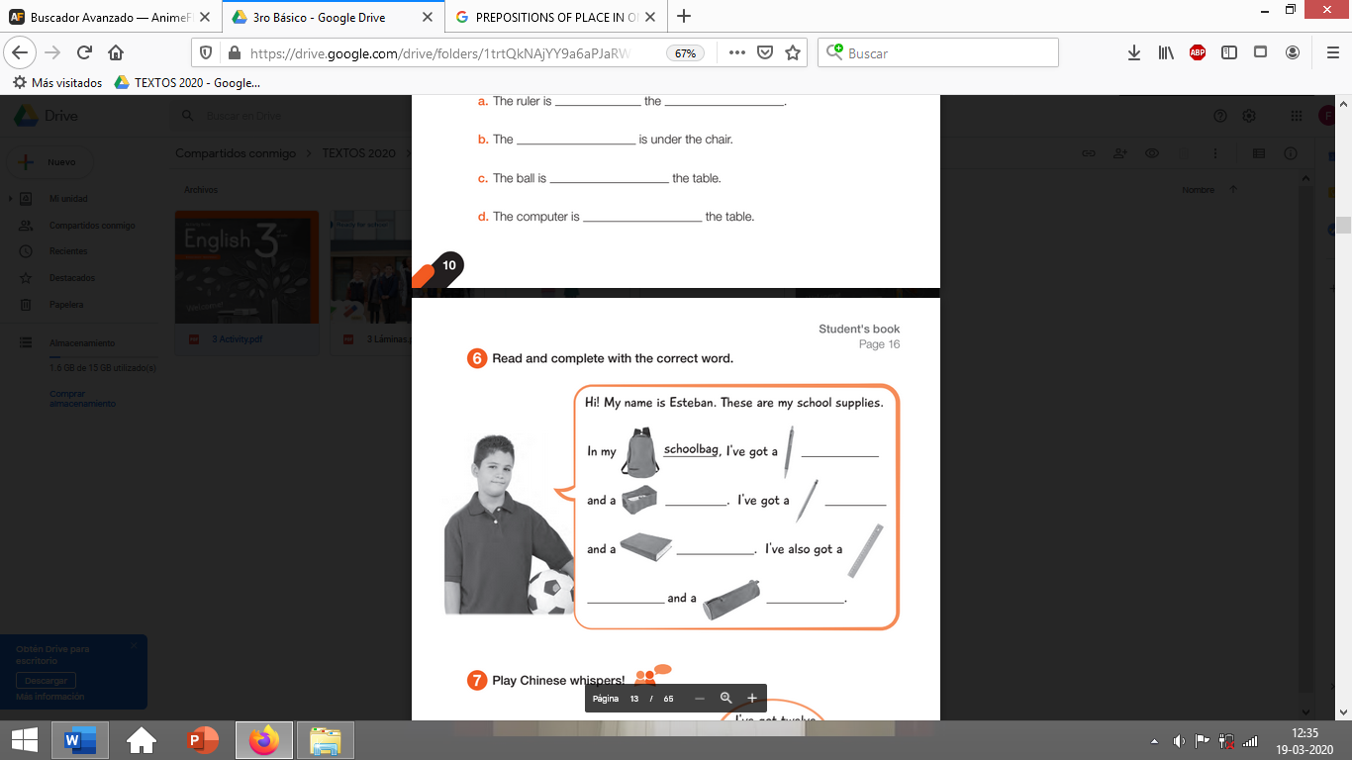  4. It’s a…  a) RULER  b) PENCIL | 5. It’s a…  a) SCHOOLBAG  b) BOOK | 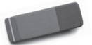  6. It’s a…  a) RULER  b) RUBBER
7. It’s a…  a) SHARPENER  b) PENCIL CASE | 8. It’s a…  a) SCHOOLBAG  b) PEN | 9. It’s a…  a) PEN  b) PENCIL
10. What colour is? …  a) GREEN  b) YELLOW | 11. What colour is? …  a) RED  b) BLUE | 12. What colour is? …  a) BROWN  b) PURPLE
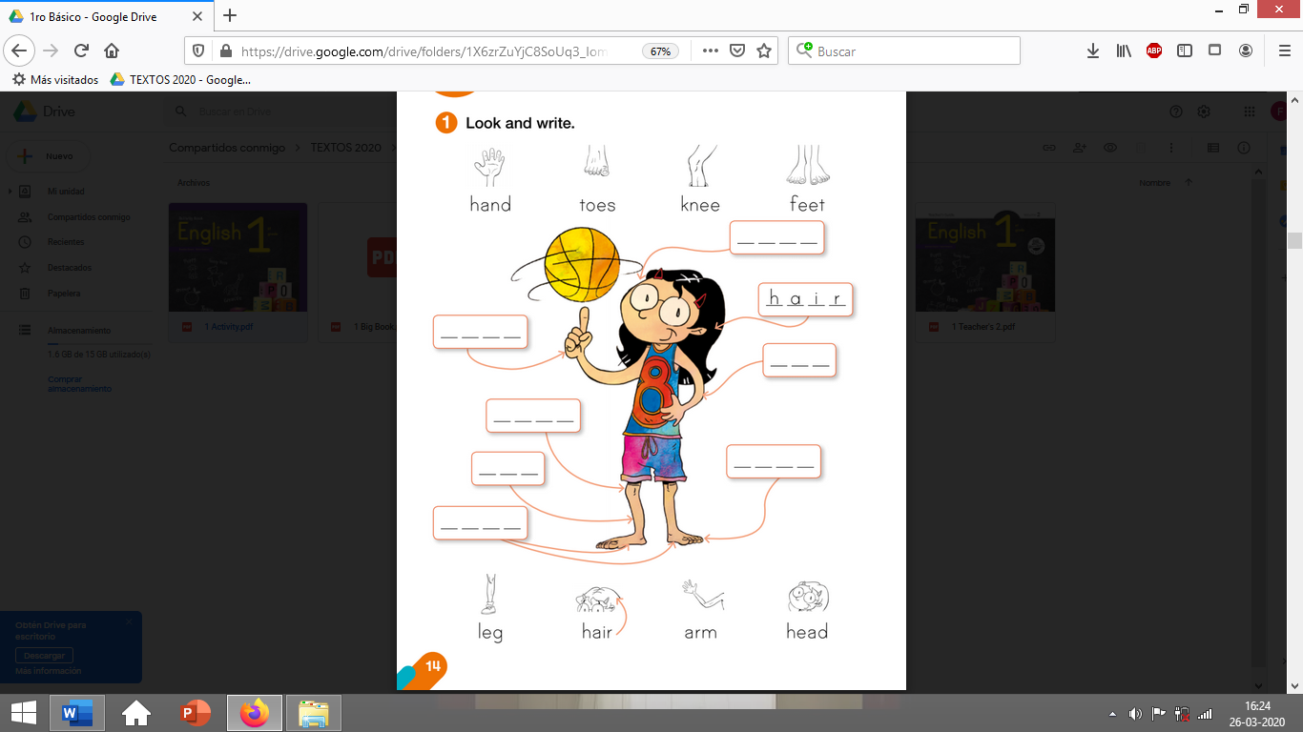  13. It’s an…  a) MOUTH  b) ARM | 14. It’s a…  a) LEG  b) ARM | 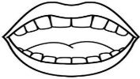  15. It’s a…  a) EYES  b) MOUTH
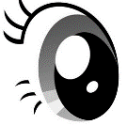  16. It’s an…  a) EYE  b) EAR | 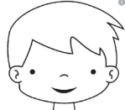  17. It’s a…  a) FEET  b) HEAD | 18. It’s a…  a) HAND  b) HAIR

Recuerda!! : En caso de tener dudas o consultas sobre las actividades de alguna guía, no duden en escribir al correo idiomaextranjeroingles.cnt@gmail.com . Así mismo, si es posible tomar fotos y/o enviar las guías de trabajo de inglés realizadas para ser revisadas y entregar retroalimentación de sus trabajos.

Actividad Música
Objetivo: Expresar corporalmente según lo que les sugieren los sonidos y la música.

Les invito a escuchar la canción La Vaca Lechera que se encuentra en el siguiente link.

https://youtu.be/u20cvW-67iA

Luego deben teatralizar la canción, es decir expresarse corporalmente, puede ser con gestos, movimientos hasta pasos de baile, lo importante es dejarse llevar por la música y jugar con ella.

Recuerda enviar las actividades realizadas junto a tus dudas y comentarios al mail crisbamusica@gmail.com para que sigamos en contacto y avancemos juntos en este tiempo.

